嘉義縣108年度數位翻轉「教育創新行動方案」實施計畫
子計畫4：交流發表--「資訊科技與智慧學習」實施教案示例徵選教案
學校名稱 | 嘉義縣大林鎮鄉平林國小
參加組別 | █國小組 國中組
1.教案設計者 | 葉淑欣
2.教學時間 | 160分
3.單元名稱 | 數學—速率
4.資源檔案 | 01-六年級速率學習扶助簡報  02-速率概念檢測卷01  03-速率概念檢測卷02  04-速率概念進階題型導學
5.資源標題 | 六年級速率學習扶助教學運用簡報及學習單
6.資源類型 | 教學設計
7.適用年級 | 國小6年級學習扶助
8.資源簡介 | 經過平時測驗及定期評量後，發現部分學生在速率的學習上有以下問題：  (1)僅停留在公式的背誦，似乎對定義，並未完全了解或熟稔。將影響學生在應用問題的解析。  (2)列式錯誤。  (3)計算錯誤。  (4)四則運算部分計算錯誤，在分數、小數的計算部分熟稔度不足。  擬採取的補救教學策略：  (1)速率的概念，應就定義理解之。不應僅停留在公式的背誦。  速率：是指在一個單位時間量內，移動的距離。  例如：可運用學生喜歡的棒球球速引入。  所以，學生對以下速率的概念應該要立即反應與練習  時速：平均每1小時移動的距離  分速：平均每1分鐘移動的距離  秒速：平均每1秒鐘移動的距離  (2)關於換算、化聚及速率等概念計算，運用台南應用大學謝堅教授建議之關係式教學，詳如教學簡報檔。
9.關鍵字 | 速率、學習扶助
10.適用領域、議題 | 數學領域
11.資訊科技應用層次 | □輔助教學 □互動教學 □進階(創新)教學  （本欄由審查委員依據標準認定，不必填寫）
12.授權方式 | 創用 CC 姓名標示-非商業性-相同方式分享 4.0 國際
13.教學目標 | 單元目標 | 基本學習內容  6-nc-12-1能認識速度的意義，並解決生活中的速度問題。  6-nc-12-2能認識速度常用單位，並進行速度常用單位間的化聚。
13.教學目標 | 詳細目標 | - 在速率學習上以定義概念方式加以理解。  - 解析速率解題上之單位量，及比例關係，協助學生運用適切解題策略。
14.教學流程
活動一：重新建構速率概念
(一)運用速率單位量「六年級速率學習扶助簡報(如資源檔案01)」進行教學。節錄部分內容如下：
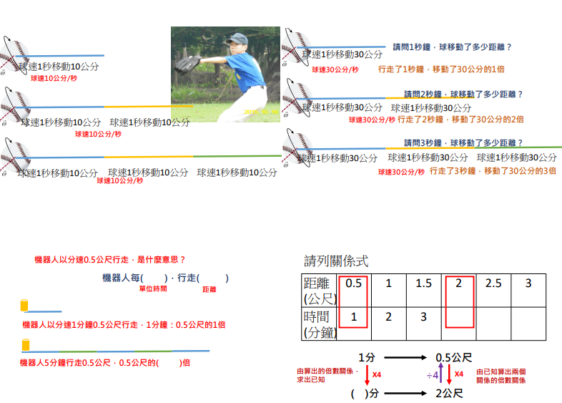

(二)運用簡報動畫功能，並以線段呈現同一時間單位量內，物品移動情形，並加以運用文字表述秒速、分速、時速之概念。
(三)提出速率概念，請學生口語表述其意義。
(四)連結教科書內以表格表示距離與時間比例關係，並以簡易符號，表達關係式，以引導學生解題。
活動二：概念診斷與關係式解題策略運用
- 請學生個別習寫速度概念檢測學習單(如資源檔案01、02)練習表述速率概念及速率表示法。
- 教師檢核與個別指導。
活動三：組內共學
- 請小組夥伴互相檢核學習單習寫結果，並討論解題歷程。
- 教師擇選部分題目，請各組派員上台報告解題方式，並給予適性指導與回饋。
活動四：教師導學
- 運用因材網「6-n-12-S02進行速度常用單位間的化據教學影片」，如下圖，並播放影片至5分30秒時暫停，並讓小組認養影片內題目。
- 請小組代表上台報告，並說明解題的過程與想法。
- 教師適性指導回饋。
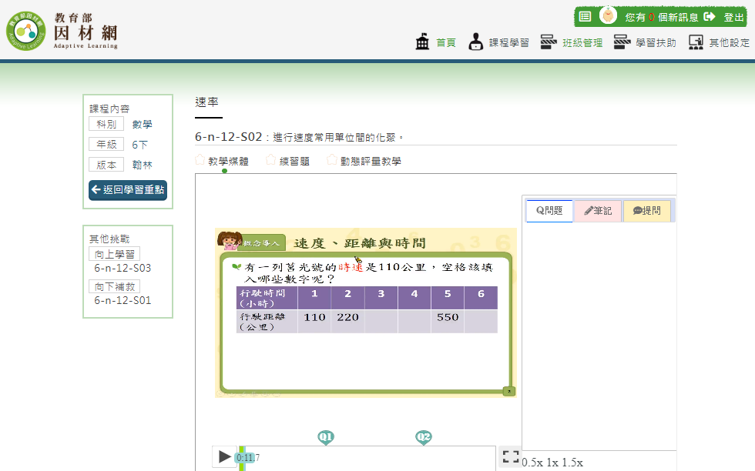

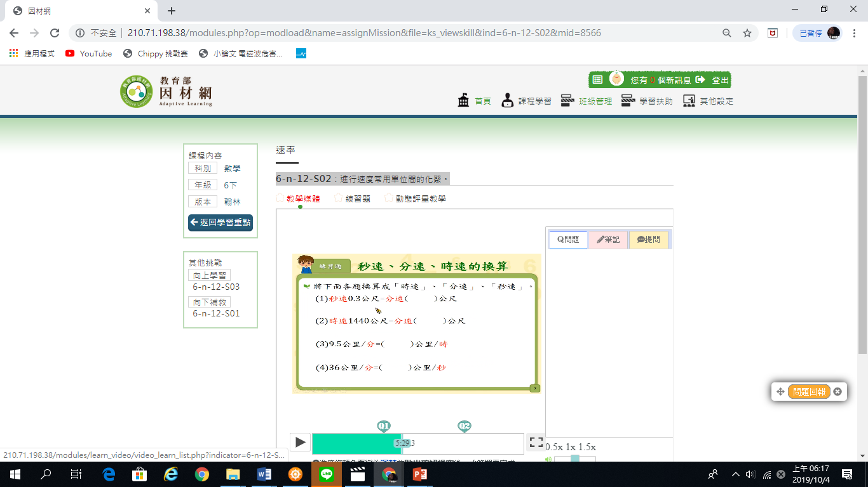

活動五：應用題型及延伸運用
(一)教師運用「速率概念進階題型導學簡報(如資源檔案04)」，進行導學。
(二)教師給予適性回饋。

活動六：單元診斷測驗
- 教師運用因材網，指派相對應指標「6-n-11能理解常用導出量單位的技法，並解決生活中的問題」的單元診斷測驗，以評估學生學習情形。
- 依據學生測驗結果，做為教學調整的參考。
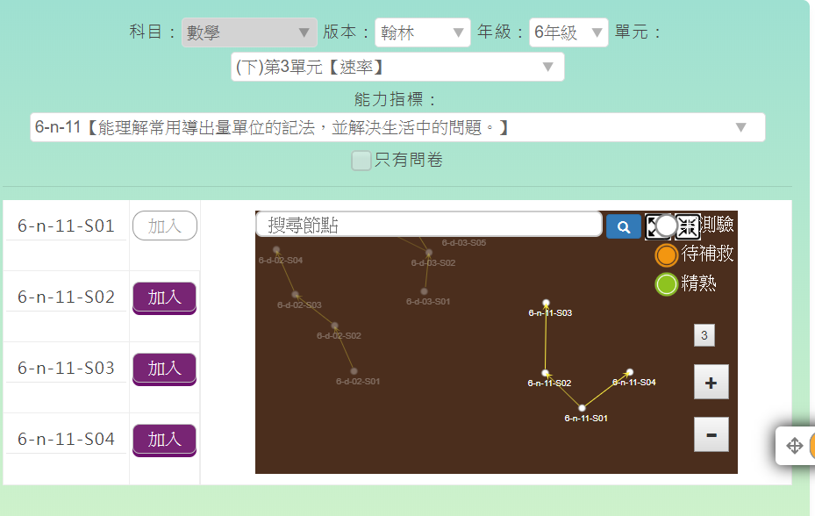

15.學習目標 | 1.確實理解對速度定義概念  2.會與組內同學彼此檢核作法與討論  3.能在老師的引導下，思考適切的解題策略。
16.活動與內容 | 1.詳如附件教案設計資料
17.數位教學資源 | 1.大尺寸觸控式互動顯示器  2.因材網適性教學平台

